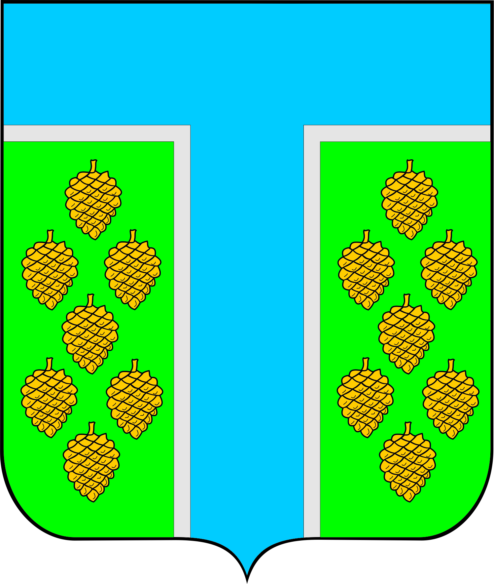

**АДМИНИСТРАЦИЯ ТЕВРИЗСКОГО**

**МУНИЦИПАЛЬНОГО РАЙОНА ОМСКОЙ ОБЛАСТИ**

**ПОСТАНОВЛЕНИЕ**

проект

_________________ _________

Об утверждении доклада о результатах правоприменительной практики

при осуществлении муниципального земельного контроля на территории

Тевризского муниципального района Омской области за 2024 год

В соответствии Федеральным законом от 31.07.2020 № 248-ФЗ «О государственном контроле (надзоре) и муниципальном контроле в Российской Федерации», руководствуясь Федеральным [законом](consultantplus://offline/ref=7027359F45FC067291200599CA17BD4B7B9615927191EFB345B69E2FFBlAU9D) от 06.10.2003 N 131-ФЗ "Об общих принципах организации местного самоуправления в Российской Федерации", на основании Итогов обобщения правоприменительной практики осуществления муниципального контроля, [Уставом](consultantplus://offline/ref=7027359F45FC067291201B94DC7BE2417895499E7E94E7E111E9C572ACA086A74D20C050284F9D83021B58lBU2D) Тевризского муниципального района Омской области, постановляю:

1. Утвердить доклад о результатах правоприменительной практики при осуществлении муниципального земельного контроля на территории Тевризского муниципального района Омской области за 2024 год, согласно приложению.

2. Опубликовать настоящее постановление в печатном средстве массовой информации «Официальный бюллетень органов местного самоуправления Тевризского муниципального района Омской области» и на официальном сайте Администрации Тевризского муниципального района Омской области.

3. Контроль исполнения настоящего постановления возложить на заместителя главы Тевризского муниципального района Омской области А.Н. Локтева.

Глава Тевризского муниципального района

Омской области С.А. Чебоксаров

Анисимова И.В.

Приложение

к постановлению Администрации

Тевризского муниципального района

Омской области

от _________ № ______

Доклад о результатах правоприменительной практики

при осуществлении муниципального земельного контроля на территории Тевризского муниципального района Омской области за 2024 год

Администрация Тевризского муниципального района Омской области осуществляет муниципальный земельный контроль на территории Тевризского муниципального района Омской области.

Порядок организации и осуществления муниципального контроля установлен Положением о муниципальном земельном контроле на территории Тевризского муниципального района Омской области, утвержденным решением Совета Тевризского муниципального района Омской области от 28.04.2022 № 224-р. (от 15.12.2023 № 348-р р.п. Тевриз «О внесении изменений в решение Совета Тевризского муниципального района Омской области от 28.04.2022 № 224-р «Об утверждении Положения о муниципальном земельном контроле в границах Тевризского муниципального района Омской области»).

Предметом муниципального земельного контроля является соблюдение юридическими лицами, индивидуальными предпринимателями, гражданами (далее – контролируемые лица) обязательных требований земельного законодательства в отношении объектов земельных отношений, за нарушение которых законодательством предусмотрена административная ответственность.

Объектами земельных отношений являются земли, земельные участки или части земельных участков в границах Тевризского муниципального района Омской области.

В соответствии со статьей 22 Федерального закона от 31 июля 2020 года № 248-ФЗ "О государственном контроле (надзоре) и муниципальном контроле в Российской Федерации" Положениями о муниципальном контроле установлено, что риск-ориентированный подход при осуществлении муниципального контроля не применяется, проведение плановых проверок муниципального контроля не предусмотрено.

В соответствии со статьей 66 Федерального закона от 31 июля 2020 года № 248-ФЗ "О государственном контроле (надзоре) и муниципальном контроле в Российской Федерации" Положениями о муниципальном контроле установлено, что муниципальный контроль осуществляется контрольным органом посредством организации проведения внеплановых контрольных мероприятий, т.е. при поступлении обращений (заявлений) граждан и организаций сведений о причинении вреда (ущерба) или об угрозе причинения вреда (ущерба) охраняемым законом ценностям.

В 2024 году контрольные (надзорные) мероприятия в рамках осуществления муниципального контроля не проводились в связи с мораторием, установленным Постановлением Правительства РФ от 10 марта 2022 года № 336 "Об особенностях организации и осуществления государственного контроля (надзора), муниципального контроля", и в связи с отсутствием оснований для проведения контрольных (надзорных) мероприятий.

Все внеплановые контрольные (надзорные) мероприятия могут проводиться только после согласования с органами прокуратуры, по месту нахождения объекта муниципального контроля.

Заявлений и обращений не поступало в 2024 году.

Входящая информация принимается и в письменном, и в электронном виде.

За 2024 год проверки в отношении юридических лиц и индивидуальных предпринимателей не проводились. Предписания по устранению выявленных нарушений не выдавались, административных наказаний в виде штрафов за данный период не наложено.

Протоколы об административных правонарушениях не составлялись.

В судебные органы не обращались.

Эксперты и представители экспертных организаций к проведению мероприятий по муниципальному контролю не привлекались в связи с не проведением контрольных мероприятий в 2024 году.

Деятельность муниципального контроля в 2024 году и последующие годы также будет направлена на профилактику нарушений юридическими лицами и индивидуальными предпринимателями обязательных требований, улучшение качества предоставляемых населению услуг и содействие укреплению законности и предупреждению правонарушений.